
Guia do Writer
Capítulo 2
Configurando o Writer
Selecionar opções que atendam a sua maneira de trabalhar

Direitos Autorais
Este documento é protegido por Copyright © 2010 por seus contribuidores listados abaixo. Você pode distribuir e/ou modificar este trabalho, tanto sob os termos da Licença Pública Geral GNU (http://www.gnu.org/licenses/gpl.html), versão 3 ou posterior, ou da Licença de Atribuição Creative Commons (http://creativecommons.org/licenses/by/3.0/), versão 3.0 ou posterior.
Todas as marcas comerciais dentro desse guia pertencem aos seus respectivos donos.
Contribuidores
A versão original em inglês deste capítulo teve como autores:
Hal Parker, John M. Długosz e Ron Faile Jr..
A tradução e localização deste capítulo teve como colaboradores:
Fábio Farias e Marcus Gama.
Comentários e sugestões
Qualquer comentário ou sugestão sobre este documento pode ser enviado para a lista:
docs@pt-br.libreoffice.org
Agradecimentos
Este capítulo foi baseado na versão em inglês do Capítulo 2 do Writer Guide para o OpenOffice.org. Os colaboradores que contribuíram para esse capítulo foram:
Agnes Belzunce  Daniel Carrera  Gary Schnabl | Janet M. Swisher  Jared Kobos | Jean Hollis Weber  Michele Zarri | Peter Hillier-Brook  Stefan A. Keel
Data de publicação e versão do software
Publicado em 24 de junho de 2011. Baseado no LibreOffice 3.3.

Nota para usuários de Mac
Algumas teclas de atalho e itens de menu são diferentes, na plataforma Mac, daquelas utilizadas nas plataformas Windows e Linux. A tabela abaixo apresenta uma lista comparativa de alguns caminhos e teclas utilizados neste capítulo. Para uma lista completa, veja a ajuda do LibreOffice.
Windows/Linux | Equivalente no Mac | Resultado
Seleção do menu  Ferramentas → Opções | LibreOffice → Preferências | Acessa as opções de configuração
Clique com botão direito | Control+clique | Abre o menu de contexto
Ctrl (Control) | z (Comando) | Utilizada com outras teclas
F5 | Shift+z+F5 | Abre o Navegador
F11 | z+T | Abre a janela Estilos e formatação

Sumário
Direitos Autorais 2
Nota para usuários de Mac 2
Selecionar opções que afetam todo o LibreOffice 4
Opções de Dados do usuário 4
Opções gerais 5
Opções de memória 6
Opções de exibição 7
Opções de impressão 9
Opções de caminho 10
Opções de cores 11
Opções de fontes 12
Opções de segurança 14
Opções de segurança e avisos 14
Opções de aparência 15
Escolhendo opções para carregar e salvar os documentos 16
Opções gerais de Carregar/Salvar 16
Opções de Carregar/Salvar das Propriedades VBA 18
Opções de Carregar e Salvar - Microsoft Office 18
Opções de Carregar/Salvar – Compatibilidade com HTML 19
Escolhendo opções para o Writer 21
Opções gerais 22
Opções de exibição 22
Opções de recursos de formatação 23
Opções da grade 24
Fontes básicas 24
Opções de impressão 25
Opções padrão de tabela 26
Opções de monitoramento de alterações 27
Opções de compatibilidade 27
Opções de autolegenda 28
Opções de mala direta de e-mail 29
Escolhendo opções para documentos HTML 30
Escolhendo as configurações de idioma 30
Instalando os dicionários necessários 30
Alterando as configurações de local e idioma 31
Escolhendo as opções de verificação ortográfica 32
Controlando as funções de Autocorreção 33

Selecionar opções que afetam todo o LibreOffice
Esta seção aborda algumas das configurações que se aplicam a todos os componentes do LibreOffice e são particularmente importantes ao usar o Writer. Outras opções gerais são discutidas no Capítulo 2, Configurando o LibreOffice, no Guia do Iniciante.
Clique Ferramentas → Opções. A lista na caixa esquerda da janela Opções – LibreOffice varia dependendo de qual componente do LibreOffice estiver aberto. As ilustrações neste capítulo exibem a lista como aparece quando um documento do Writer estiver aberto.
Clique no símbolo de expansão (sinal de + ou triângulo) do LibreOffice no lado esquerdo. Uma lista de páginas é desdobrada. Selecionar um item na lista faz com que o lado direito da janela exiba a página correspondente.
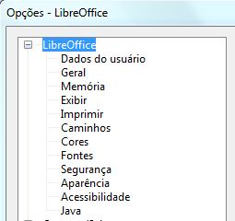
Figura 1: Opções do LibreOffice
Nota | O botão Voltar tem o mesmo efeito em todas as páginas da caixa de diálogo Opções. Ele retorna as opções para os valores ajustados quando o LibreOffice foi aberto.

Opções de Dados do usuário
Pelo fato do Writer utilizar o nome ou as iniciais armazenadas na página LibreOffice – Dados do usuário para várias coisas, incluindo as propriedades do documento (informações como “criado por” e “editado pela última vez por”) e o nome do autor das notas e das alterações, você deverá se assegurar de que a informação correta apareça aqui.
Preencha o formulário (mostrado na 2) ou corrija/apague qualquer informação incorreta existente.
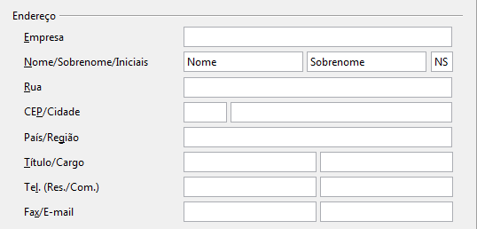

Figura 2: Preenchendo os dados do usuário

Opções gerais
As opções na página LibreOffice – Geral estão descritas abaixo.
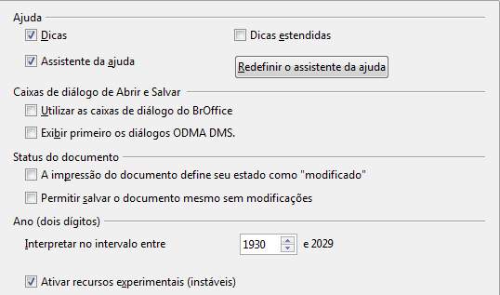

Figura 3: Ajustando as opções gerais do LibreOffice
Ajuda – Dicas
Quando a caixa Dicas está ativa, uma ou duas palavras aparecerão quando você segurar o ponteiro do mouse sobre um ícone ou campo, sem clicar.
Ajuda – Dicas estendidas
Quando a caixa Dicas estendidas está ativa, uma pequena descrição da função de um ícone particular, de um comando do menu ou de um campo em uma caixa de diálogo aparece quando você mantém o ponteiro do mouse sobre o item.
Assistente da ajuda
Para desligar o Assistente da ajuda (similar ao Assistente do Microsoft Office), desative esta opção. Para restaurar o comportamento padrão, clique em Redefinir o assistente da ajuda.
Caixas de diálogo de Abrir e Salvar – Utilizar as caixas de diálogo do LibreOffice
Para usar as caixas de diálogo de Abrir e Salvar de seu sistema operacional, desmarque a opção Utilizar as caixas de diálogo do LibreOffice. Quando esta opção está marcada, as caixas de diálogo de Abrir e Salvar fornecidas com o LibreOffice serão utilizadas. Veja o Capítulo 1, Introdução ao Writer, para mais informações sobre as caixas de diálogo de Abrir e Salvar. Este livro utiliza as caixas de diálogo de Abrir e Salvar do LibreOffice nas ilustrações.
Caixas de diálogo de Abrir e Salvar – Exibir primeiro os diálogos de ODMA DMS
(Apenas para Windows) Se você tem o cliente GroupWise instalado em seu computador, você pode selecionar esta opção para que o LibreOffice abra ou salve documentos diretamente no GroupWise. Se o cliente do GroupWise não estiver instalado, esta opção não tem efeito.
Caixas de diálogo de Imprimir – Utilizar as caixas de diálogo do LibreOffice
(Somente para o Mac) Para utilizar as caixas de diálogo de Imprimir do seu sistema operacional, desative a opção Utilizar as caixas de diálogo do LibreOffice. Quando esta opção está selecionada, as caixas de diálogo fornecidas com o LibreOffice serão usados. Este livro utiliza as caixas de diálogo do LibreOffice nas ilustrações.
Status do documento – A impressão do documento define seu status como “modificado”
Se esta opção for marcada, na próxima vez que você fechar o documento após a impressão, a data da impressão será gravada nas propriedades do documento como uma alteração e você será avisado para salvá-lo novamente, mesmo que você não tenha feito nenhuma outra modificação.
Status do documento – Permitir salvar o documento mesmo sem modificações
Normalmente quando um documento não é modificado a opção do menu Arquivo → Salvar e o ícone Salvar na barra de ferramentas padrão ficam desabilitados e o atalho de teclado Ctrl+S não tem efeito. Selecione esta opção para permitir que os documentos sejam salvos, mesmo que não tenham sido modificados.
Ano (dois dígitos)
Especifica como os anos de dois dígitos são interpretados. Por exemplo, se o ano de dois dígitos for 1930, e você entrar com a data 1/1/30 ou posterior no documento, a data será interpretada como 1/1/1930 ou posterior. Uma data mais antiga é interpretada como sendo do século seguinte; ou seja, 1/1/20 é interpretado como 1/1/2020.
Ativar recursos experimentais (instáveis)
Para utilizar dois recursos experimentais do LibreOffice, a edição de fórmulas em linha e a gravação de macros, selecione esta opção.

Opções de memória
Na caixa de diálogo Opções, clique em LibreOffice → Memória. Essas opções controlam como o LibreOffice utiliza a memória do seu computador, e quanta memória é necessária. Antes de alterar, você deve considerar os seguintes pontos:
- Mais memória pode fazer com que o LibreOffice fique mais rápido e mais conveniente (por exemplo, mais passos de desfazer necessitam de mais memória); mas a contrapartida é menos memória disponível para as outras aplicações e você pode ficar sem espaço de memória.
- Se seus documentos contém muitos objetos como imagens, ou se eles são grandes, o desempenho do LibreOffice pode melhorar se você aumentar a memória disponível para ele, ou a memória por objeto. Se você perceber que os objetos parecem desaparecer de um documento que contém muitos deles, aumente o número de objetos no cache. (Os objetos ainda estão no arquivo, mesmo que você não possa vê-los na tela.)
- Para carregar o Iniciador Rápido (um ícone que aparece na área de trabalho ou na bandeja do sistema) quando você inicializa o computador, selecione a opção próxima ao fundo da caixa de diálogo. Isso faz com que o LibreOffice inicie mais rápido; a contrapartida é que o LibreOffice utiliza alguma memória, mesmo quando não está sendo usado. Esta função (chamada de Ativar o iniciador rápido na bandeja do sistema no Linux) não está disponível no Mac OS X.
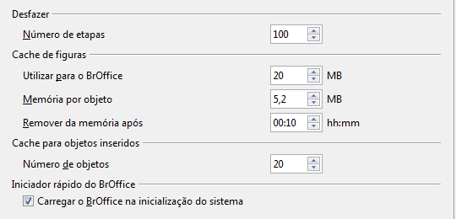
Figura 4: Escolhendo opções de memória do LibreOffice

Opções de exibição
As opções na página LibreOffice – Exibir afetam a maneira como a janela do documento vai ser exibida e seu comportamento. Algumas dessas opções estão descritas abaixo. Ajuste-as para as suas preferências pessoais.
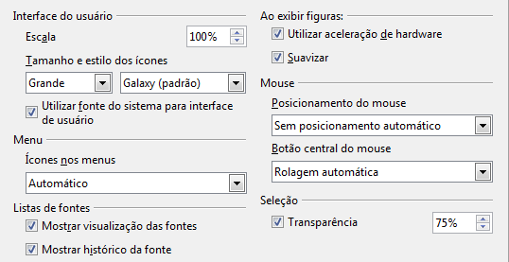

Figura 5: Escolhendo as opções do exibição do LibreOffice
Interface do usuário – Escala
Se o texto dos arquivos de ajuda ou dos menus do LibreOffice aparecerem muito grandes, ou muito pequenos, você pode mudá-los colocando um fator de escala específico. Algumas vezes, a alteração pode ter resultados inesperados, dependendo das fontes disponíveis no seu sistema. No entanto, Isso não afeta o tamanho das fontes usadas nos documentos.
Interface do usuário – Tamanho e estilo dos ícones
A primeira caixa especifica o tamanho dos ícones da barra de ferramentas (Automático, Pequeno, ou Grande). A opção de tamanho de ícone Automática utiliza as configurações do seu sistema operacional. A segunda caixa especifica o estilo do ícone (o tema); aqui, a opção Automática utiliza um conjunto de ícones compatíveis com seu sistema operacional e a escolha do gerenciador de janelas: por exemplo, KDE ou Gnome no Linux.
Interface do usuário – Utilizar fonte do sistema para a interface do usuário
Se você preferir utilizar a fonte do sistema (a fonte padrão do seu computador e sistema operacional) ao invés da fonte oferecida pelo LibreOffice para a sua interface de usuário, selecione esta opção.
Interface do usuário – Suavização de fonte da tela
(Não disponível no Windows; não mostrado na Figura 5.) Selecione esta opção para suavizar a aparência do texto. Entre com o menor tamanho de fonte para aplicar o suavizador.
Menu – Ícones nos menus
Faz com que os ícones e as palavras sejam visíveis nos menus.
Listas de fontes – Mostrar visualização das fontes
Faz com que a lista de fontes fique como a Figura 6, à esquerda, com os nomes das fontes sendo exibidos como um exemplo da fonte. Com a opção desmarcada, a lista de fontes mostra apenas os nomes, não sua formatação (Figura 6, à direita). As fontes que você verá listadas são as instaladas no sistema operacional.
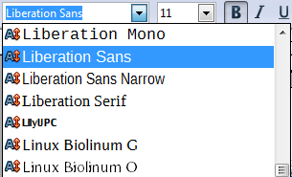 | 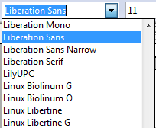
Figura 6: Lista de fontes com visualização (esquerda) e sem (direita)
Lista de fontes – Mostrar histórico da fonte
Faz com que as últimas cinco fontes, que você tenha selecionado no documento atual, sejam exibidas no alto da lista de fontes.
Ao exibir figuras – Utilizar a aceleração de hardware
Acessa diretamente as funcionalidades da placa de vídeo para melhorar a exibição na tela. Isso não é suportado por todos os sistemas operacionais e distribuições do LibreOffice.
Ao exibir figuras – Suavizar
Ativa e desativa a suavização, que faz com que a exibição da maioria dos objetos pareça mais suave, com menos detalhes. Isso não é suportado por todos os sistemas operacionais e distribuições do LibreOffice.
Dica | Pressione Shift+Control+R para restaurar ou atualizar a exibição do documento após alterar as configurações de suavização para ver o resultado.
Posicionamento do mouse
Especifica se e como o ponteiro do mouse será posicionado nas caixas de diálogo recém-abertas.
Botão do meio do mouse
Define a função do botão do meio do mouse.
- Rolagem automática – arrastar o mouse, enquanto pressiona o botão do meio, rola o documento.
- Cola dados na área de transferência – pressionando o botão direito do mouse insere o conteúdo da “Área de transferência de seleção” na posição do cursor.
A “Área de transferência de seleção” é independente da área de transferência normal utilizada pelo Editar → Copiar/Recortar/Colar ou seus respectivos atalhos de teclado. A área de transferência da seleção pode ter diferentes conteúdos ao mesmo tempo.
Função | Área de transferência | Área de transferência da seleção
Copiar conteúdo | Editar → Copiar Control+C | Seleciona texto, tabela ou objeto.
Colar conteúdo | Editar → Colar Control+V  cola na posição do cursor. | Clicando o botão do meio do mouse na posição do seu ponteiro.
Colar em outro documento | Não afeta o conteúdo da área de transferência. | A última seleção marcada é o conteúdo da área de transferência da seleção.
Seleção – Transparência
Determina a aparência do texto ou figura selecionado, que será exibido com um fundo sombreado. Para escurecer ou clarear o fundo, aumente ou diminua a Transparência.
Se você quiser que o objeto selecionado apareça com as cores invertidas (normalmente texto branco sobre o fundo preto), desmarque esta opção.

Opções de impressão
Na página LibreOffice – Imprimir, ajuste as opções de impressão de acordo com a sua impressora padrão e seu método de impressão mais frequente.
Na seção avisos de impressora próximo ao final da página, você pode escolher se você será avisado se o tamanho do papel ou a orientação especificada no documento não estiver de acordo com as opções da impressora. Ter esses avisos ligados pode ser muito útil, principalmente se você trabalha com documentos produzidos por pessoas em outros países onde o tamanho padrão do papel seja diferente do seu.
Dica | Se suas impressões estão posicionadas incorretamente na página, ou cortadas no topo, no final, ou nas laterais, ou se a impressora recusa-se a imprimir, a causa mais provável é a incompatibilidade de tamanho de página.
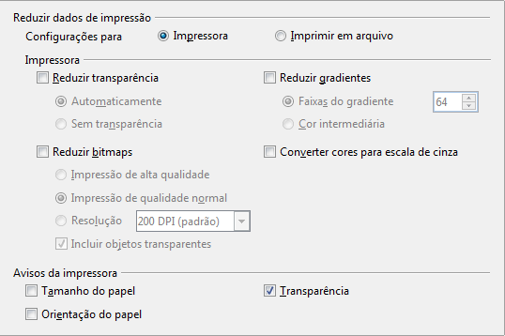

Figura 7: Escolhendo as opções gerais de impressão para o LibreOffice.

Opções de caminho
Na página LibreOffice – Caminhos, você pode alterar a localização associada aos arquivos, ou utilizada pelo LibreOffice para se ajustar à sua situação de trabalho. Em sistemas Windows, por exemplo, você pode querer guardar documentos por padrão em algum outro lugar além dos Meus Documentos.
Para alterar, selecione um item da lista mostrado na Figura 8 e clique em Editar. Na caixa de diálogo Selecionar o Caminho (não mostrada; também pode ser intitulada de Editar Caminhos), adicione ou apague pastas de acordo com o necessário, e clique em OK para voltar à caixa de diálogo Opções. Note alguns itens podem ter pelo menos dois caminhos listados: um para uma pasta compartilhada (que pode estar numa rede) e outro para uma pasta específica do usuário (normalmente no seu computador pessoal). Itens com mais de um caminho permitidos usarão uma caixa de diálogo Editar caminhos (não mostrada).
Dica | Você pode utilizar entradas na caixa de diálogo LibreOffice – Caminhos para compilar uma lista de arquivos, como os do Autotexto, que você precisa salvar separadamente ou fazer uma cópia para outro computador.
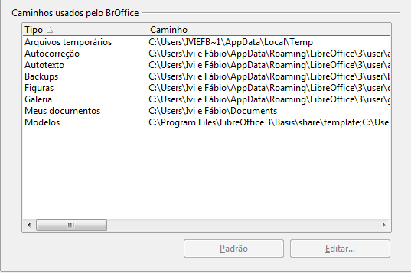

Figura 8: Escolhendo os caminhos dos arquivos utilizados pelo LibreOffice

Opções de cores
Na página LibreOffice – Cores, você pode especificar as cores que serão utilizadas nos documentos do LibreOffice. Você pode selecionar uma cor de uma tabela, editar uma cor existente e definir novas cores. Essas cores estarão disponíveis na paleta de cores do LibreOffice.
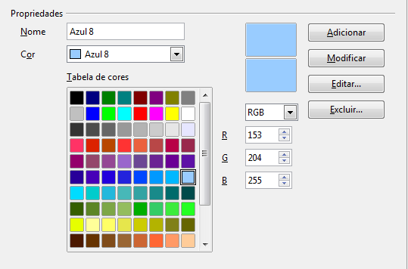

Figura 9: Definindo as cores utilizadas na paleta de cores do LibreOffice
Para alterar uma cor:
- Selecione a cor na lista ou na tabela de cores.
- Entre o novo valor que define a cor. Se necessário, mude o ajuste de RGB (Vermelho, Verde, Azul) para CMYK (Ciano, Magenta, Amarelo, Preto) ou vice-versa. A cor alterada aparece na mais baixa das duas caixas de previsão no alto da página.
- Altere o Nome se necessário.
- Clique no botão Modificar. A nova cor modificada agora está listada na tabela Cores.
De outra maneira, clique no botão Editar para abrir a caixa de diálogo Cores, mostrada na Figura 10. Aqui você pode selecionar uma cor das janelas na parte superior, ou pode entrar com valores na parte inferior utilizando valores de cores em RGB, CMYK, ou HSB (Matiz, Saturação e Brilho).
A parte superior direita da janela de cores está ligada diretamente com a cor do campo de entrada na parte inferior; assim que você escolhe uma cor na janela superior, os valores mudam de acordo com ela. Os dois campos de cores, na parte inferior direita, mostram os valores da cor selecionada à esquerda, e o valor da cor selecionada atual à direita.
Modifique a cor dos componentes a seu critério e clique em OK para sair. A cor recém-definida aparecerá na caixa de visualização de cores mais baixa, como mostrado na Figura 9. Digite um nome para a cor na caixa Nome, e clique no botão Adicionar. Uma pequena caixa mostrando a nova cor é incluída na tabela Cores.
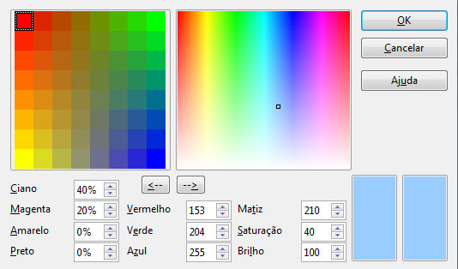

Figura 10: Edição de cores
Outra maneira de definir ou alterar cores é através da página Cores da caixa de diálogo Área, onde você também pode carregar e salvar paletas, uma funcionalidade que não é possível aqui. No Writer, desenhe um objeto de desenho temporário e use o menu de contexto desse objeto para abrir a caixa de diálogo Área. Se você carregar uma paleta em um componente do LibreOffice, ela fica ativa apenas para aquele componente; os outros componentes mantém suas próprias paletas.

Opções de fontes
Você pode definir substituições de qualquer fonte que possam aparecer em seus documentos. Se você receber um documento de alguém, contendo fontes que você não tem no seu sistema, o LibreOffice substituirá as fontes que ele não encontrar. Você pode querer definir uma fonte diferente da que o programa escolhe.
Na página LibreOffice – Fontes:
- Selecione a opção Aplicar tabela de substituição.
- Selecione ou digite o nome da fonte a ser substituída na caixa Fonte. (Se você não tiver essa fonte no seu sistema, ela não aparecerá na lista desta caixa, portanto, você precisará digitá-la.)
- Na caixa Substituir por, selecione uma fonte adequada da lista de fontes instaladas no seu computador.
- O botão de checagem à direita da caixa Substituir por fica verde. Clique nele. Uma linha com informações agora aparece na caixa maior abaixo das caixas de entrada de dados. Selecione as opções embaixo de Sempre para substituir a fonte, mesmo se a original estiver instalada em seu sistema. Selecione Somente tela para substituir a fonte de tela e nunca substituir a fonte para impressão. Os resultados destas seleções são fornecidos na Tabela 1.
- Na parte final da página, você pode alterar a proporção e o tamanho da fonte utilizada para exibir códigos-fonte como HTML e Basic (em macros).
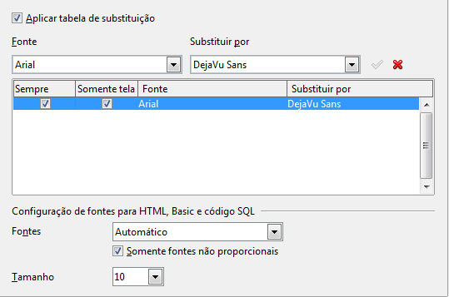

Figura 11: Definindo uma fonte substituta para outra fonte
Tabela 1. Ações de substituição na tabela de substituição
Opção Sempre | Opção Somente tela | Ação de substituição
Selecionada | Em branco | Substituição da fonte na tela e ao imprimir, esteja a fonte instalada ou não.
Selecionada | Selecionada | Substituição da fonte somente na tela, esteja a fonte instalada ou não.
Em branco | Selecionada | Substituição de fonte somente na tela, mas somente se a fonte não estiver disponível.
Em branco | Em branco | Substituição da fonte na tela e ao imprimir, mas somente se a fonte não estiver disponível.

Opções de segurança
Utilize a página LibreOffice – Segurança (Figura 12) para escolher as opções de segurança para salvar documentos e para abrir documentos contendo macros.
Avisos e opções de segurança
Se você grava modificações, salva múltiplas versões ou inclui informação oculta ou anotações em seus documentos, e não deseja que alguns destinatários vejam essa informação, você pode configurar avisos que lembrem a você que remova-os, ou pode fazer com que o LibreOffice os remova automaticamente. Note que (a menos que seja removida) muitas informações são retidas no arquivo quando ele está no formato OpenDocument padrão do LibreOffice, ou foi salvo em outros formatos, incluindo o PDF.
Clique no botão Opções para abrir uma caixa de diálogo separada, com opções específicas (Figura 13).
Segurança de macro
Clique no botão Segurança de Macro para abrir a caixa de diálogo Segurança de Macro (não mostrada aqui), onde você pode ajustar o nível de segurança para a execução de macros e fontes confiáveis específicas.
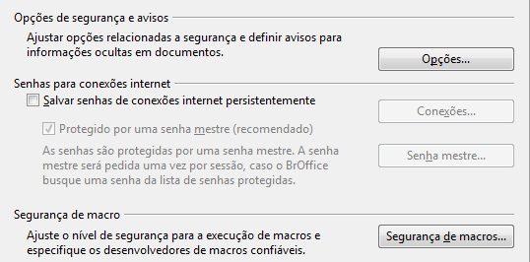

Figura 12: Escolhendo as opções de segurança para salvar e abrir documentos

Opções de segurança e avisos
As seguintes opções estão na caixa de diálogo de Opções de segurança e avisos (13).
Remover informações pessoais ao salvar
Selecione esta opção para sempre remover os dados de usuário das propriedades do arquivo quando salvá-lo. Para remover as informações pessoais manualmente de documentos específicos, desmarque esta opção e utilize o botão Redefinir em Arquivos → Propriedades → Geral.
Utilizar a tecla Ctrl junto com o clique para abrir os hiperlinks
O comportamento padrão no LibreOffice é usar Ctrl+clique em um hiperlink para abrir o documento de destino. Muitas pessoas acham que a criação e a edição de documentos fica mais fácil quando cliques acidentais nos hiperlinks não os ativam. Para definir que o LibreOffice ative hiperlinks usando um clique simples, desmarque esta opção.
As outras opções dessa caixa de diálogo são autoexplicativas.
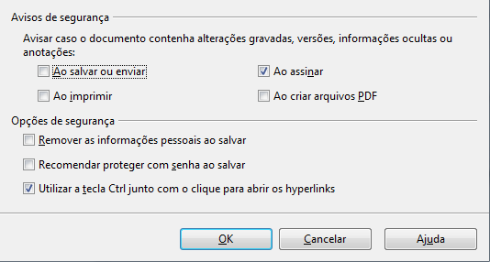

Figura 13: Caixa de diálogo de opções de segurança e avisos

Opções de aparência
Escrever, editar e (especialmente) formatar páginas são sempre mais fáceis quando você pode ver as margens das páginas (os limites do texto), os limites das tabelas e seções, linhas de grade e outras facilidades. Além disso, você pode preferir utilizar cores diferentes das do padrão do LibreOffice para coisas como os indicadores de anotações e os campos sombreados.
Na página LibreOffice – Aparência, você pode especificar quais itens serão visíveis e as cores utilizadas por eles.
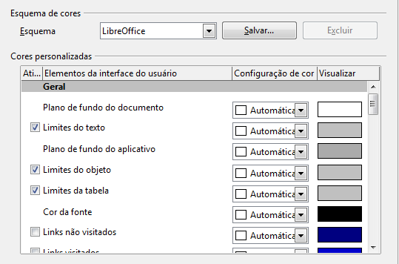

Figura 14: Exibindo ou escondendo texto, objeto e limites de tabela
- Para exibir ou esconder itens como limites do texto, selecione ou desmarque as opções próximas aos nomes de cada item.
- Para alterar a cor padrão de cada item, clique na seta para baixo na coluna Configuração de cor ao lado do nome do item e selecione uma cor da caixa de menu. Note que você pode mudar a lista de cores disponíveis conforme descrito em “Opções de cores” na página 11.
- Para salvar as mudanças de cores como um esquema de cores, clique em Salvar..., e forneça um nome para o esquema conforme solicitado.

Escolhendo opções para carregar e salvar os documentos
Você pode ajustar as opções de Carregar/Salvar para atender a sua maneira de trabalhar.
Se o a caixa de diálogo Opções não estiver aberta, clique em Ferramentas → Opções. Clique no símbolo de expansão (+ ou triângulo) à esquerda de Carregar/Salvar.
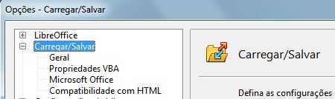
Figura 15: Opções de Carregar/Salvar

Opções gerais de Carregar/Salvar
A maioria das opções da página Carregar/Salvar – Geral são familiares para usuários de outros pacotes de escritório. Alguns itens de interesse estão listados abaixo.
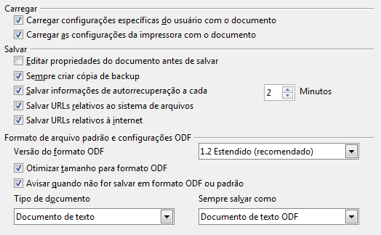

Figura 16: Escolhendo as opções para Carregamento e Salvamento
Carregar configurações específicas do usuário com o documento
Quando você salva um documento, certas configurações são salvas com ele. Algumas delas (nome da impressora, fonte de dados lincados ao documento) são sempre carregadas com o documento, esteja esta opção marcada, ou não. Se você marcar esta opção, essas configurações do documento serão sobrepostas pelas configurações específicas do usuário que o abre. Se você desmarcar esta opção, as opções do usuário não serão sobrepostas às configurações do documento. Por exemplo, sua escolha (nas opções do LibreOffice Writer) de como atualizar os links será afetada pela opção Carregar configurações específicas do usuário.
Carregar as configurações da impressora com o documento
Se esta opção não estiver marcada, as configurações de impressora que serão armazenadas com o documento serão ignoradas quando você tentar utilizar o ícone Imprimir o arquivo diretamente na impressora. A impressora padrão do seu sistema será utilizada para a impressão.
Editar as propriedades do documento antes de salvar
Se você marcar esta opção, a caixa de diálogo Propriedades do documento aparecerá para lembrá-lo de inserir informações importantes na primeira vez que você tentar salvar um documento novo (ou sempre que você tentar Salvar como).
Salvar as informações de autorrecuperação a cada
Escolha quando habilitar a autorrecuperação e com que frequência salvar a informação utilizada no processo de autorrecuperação.
A autorrecuperação no LibreOffice sobrescreve o arquivo original. Se você escolher a opção Sempre criar uma cópia de backup, o arquivo original, então, sobrescreverá a cópia de segurança. Se você tiver essa opção configurada, recuperar seu documento depois de uma pane no sistema será mais fácil, no entanto, recuperar uma cópia mais antiga do documento pode ficar mais difícil.
Salvar URLs relativos ao sistema de arquivos / à internet
Endereçamento relativo para um sistema de arquivos somente é possível se o documento fonte e o documento referenciado estiverem no mesmo disco. Um endereço relativo sempre começa a partir do diretório onde o documento atual está localizado. Isso é recomendado para salvar o relacionamento caso você queira criar uma estrutura de diretórios ou um servidor de Internet.
Formato de arquivo padrão e configurações ODF
- Versão do formato ODF. O LibreOffice por padrão, salva documentos no Formato Aberto de Documentos (ODF) versão 1.2 Estendida. Isso permite melhorias de funcionalidades, mas pode gerar incompatibilidades com versões anteriores do ODF. Quando um arquivo salvo no ODF 1.2 Estendido é aberto em um editor que utiliza versões mais antigas, como ODF, 1.0/1.1, algumas das funções avançadas podem ser perdidas. Dois exemplos notáveis são as referências cruzadas para os títulos e a formatação das listas numeradas. Se você pretende compartilhar documentos com pessoas que utilizam editores que trabalham com versões mais antigas do ODF, salve o documento utilizando ODF versão 1.0/1.1.
- Otimizar tamanho para formato ODF. Os documentos do LibreOffice são arquivos XML. Quando você marca esta opção, o LibreOffice escreve o XML sem marcas de endentação ou quebras de linha. Se você quiser ler seus arquivos no formato XML em um editor de texto de uma forma estruturada, desmarque esta opção.
- Tipo de documento. Se você compartilha documentos rotineiramente com usuários do Microsoft Word, você pode querer alterar o atributo Sempre salvar como dos documentos de texto para um dos formatos do Word. Versões atuais do Microsoft Word podem ler arquivos ODF, assim isto pode não ser mais necessário.
Nota | O LibreOffice pode abrir e salvar arquivos nos formatos .docx (Word) e .xlsx (Excel) produzidos pelo Microsoft Office 2007 e 2010.

Opções de Carregar/Salvar das Propriedades VBA
Na página Carregar/Salvar – Propriedades VBA, você pode escolher se vai armazenar macros dos documentos do Microsoft Office que serão abertos no LibreOffice. Estes macros estão desativados no LibreOffice.
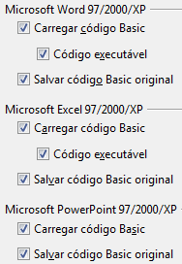

Figura 17: Escolhendo as opções Carregar/Salvar das propriedades do VBA
Se você escolher Carregar código Basic, você pode editar as macros no LibreOffice. O código modificado é salvo no documento LibreOffice mas serão mantidas se você salvar o arquivo no formato do Microsoft Office.
Se você está importando um arquivo do Microsoft Word ou Excel contendo código VBA, você pode selecionar a opção Código executável. Considerando que, normalmente, o código é preservado, mas tornado inativo, com esta opção, o código estará pronto para ser executado.
Se você escolher Salvar código Basic original, as macros são mantidas sem alterações se você salvar o arquivo no formato do Microsoft Office.
O Salvar código Basic original, tem precedência sobre o Carregar código Basic. Se ambos estiverem selecionados e você editar o código desativado no LibreOffice, o código original do Microsoft Basic será salvo ao salvar o documento no formato do Microsoft Office.
Para remover qualquer possível vírus de macro do documento Microsoft Office, desmarque o Salvar código Basic original. O documento será salvo sem o código Microsoft Basic.

Opções de Carregar e Salvar – Microsoft Office
Na página Carregar/Salvar – Microsoft Office, você pode escolher o que fazer quando importar e exportar objetos OLE do Microsoft Office (objetos referenciados ou embutidos ou documentos como planilhas ou equações).
Selecione as opções [C] para converter os objetos OLE Microsoft nos objetos OLE correspondentes do LibreOffice OLE quando um documento da Microsoft for carregado no LibreOffice (lembre-se: “C” de “carregar”).
Selecione as opções [S] para converter objetos OLE do LibreOffice em seus correspondentes do Microsoft Office quando um documento for salvo em um formato Microsoft (lembre-se: “S” de “salvar”).
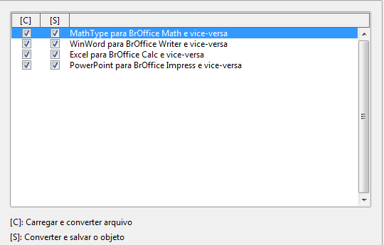

Figura 18: Escolhendo as opções de Carregar/Salvar Microsoft Office

Opções de Carregar/Salvar – Compatibilidade com HTML
As escolhas feitas na página Carregar/Salvar – Compatibilidade com HTML afetam páginas HTML importadas para o LibreOffice e as exportadas por ele. Veja Documentos HTML; importando/exportando na Ajuda para mais informações.
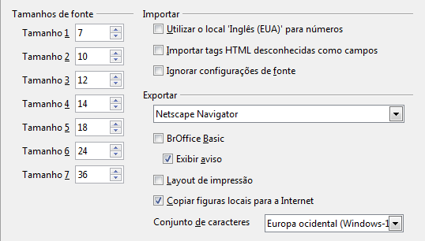

Figura 19: Escolhendo as opções de compatibilidade com HTML
Tamanhos de fonte
Utilize esses campos para definir os respectivos tamanhos de fonte para as tags HTML <font size=1> a <font size=7>, se forem utilizadas em páginas HTML. (Muitas páginas não utilizam mais essas tags.)
Importar- Utilizar o local 'Inglês (EUA)' para números
Quando estiver importando números de uma página HTML, os caracteres de separação de milhar e decimais são diferentes de acordo com o local da página HTML. A área de transferência, no entanto, não contém informações sobre o local. Se esta opção não estiver selecionada, os números serão interpretados de acordo com a Configuração do local em Ferramentas → Opções → Configurações de idioma → Idiomas (veja a página 30). Se esta opção estiver selecionada, os números serão interpretados pelo local Inglês (EUA).
Importar – Importar tags HTML desconhecidas como campos
Selecione esta opção se você quiser que as tags HTML que não forem reconhecidas pelo LibreOffice sejam importadas como campos. Para cada tag aberta, um campo HTML_ON será criado com o valor do nome da tag. Para cada tag fechada, um campo HTML_OFF será criado. Esses campos serão convertidos em tags, na exportação como HTML.
Importar – Ignorar configurações de fontes
Selecione esta opção para que o LibreOffice ignore todas as configurações de fontes na importação. As fontes definidas na Página de Estilos do HTML serão utilizadas.
Exportar
Para otimizar a exportação como HTML, selecione um navegador ou padrão HTML na caixa Exportar. Se for selecionado o LibreOffice Writer, instruções específicas do LibreOffice Writer serão exportadas.
Exportar – LibreOffice Basic
Selecione esta opção para incluir macros do LibreOffice Basic (scripts) quando exportar no formato HTML. Você deve ativar esta opção antes de criar uma macro do LibreOffice Basic; caso contrário o script não será inserido. As macros do LibreOffice Basic devem estar localizadas no cabeçalho (HEADER) do documento HTML. Uma vez criada a macro na IDE Basic do LibreOffice, ela aparece no código fonte do documento HTML no cabeçalho.
Se você quiser que a macro rode automaticamente quando o documento HTML for aberto, vá em Ferramentas → Personalizar → Eventos. Veja o Capítulo 13, Começando a Utilizar Macros, no Guia do Iniciante, para mais informações.
Exportar – Exibir aviso
Quando a opção do LibreOffice Basic acima não estiver selecionada, a opção Exibir aviso fica ativa. Se a opção Exibir aviso for selecionada, quando você exportar como HTML, um aviso será exibido mostrando que as macros feitas no LibreOffice Basic serão perdidas.
Exportar – Layout de impressão
Selecione esta opção para exportar, também, o layout de impressão do documento atual.
O filtro HTML suporta CSS2 (Cascading Style Sheets Nível 2) para a impressão de documentos. Essas funcionalidades somente são efetivas se a exportação do layout de impressão está ativa.
Exportar – Copiar figuras locais para a Internet
Selecione esta opção para fazer o carregamento automático das figuras embutidas para o servidor na Internet quando utilizar o acesso por FTP.
Exportar – Conjunto de caracteres
Selecione o conjunto de caracteres apropriado para ser exportado.

Escolhendo opções para o Writer
As opções selecionadas nas páginas da seção LibreOffice Writer da caixa de diálogo de Opções determinam como seus documentos do Writer se parecem e se comportam, enquanto estiver trabalhando neles.
Se a caixa de diálogo Opções não estiver aberta, clique em Ferramentas → Opções.
Clique no símbolo de expansão (sinal de + ou triângulo) do LibreOffice Writer do lado esquerdo da caixa de diálogo. Uma lista de páginas será desdobrada.
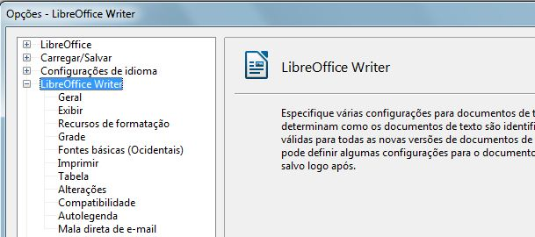Figura 20: Opções do LibreOffice Writer

Opções gerais
As opções na página LibreOffice Writer – Geral afetam a atualização de vínculos e campos, as unidades usadas para as réguas e outras medidas e as posições padrão de tabulação.
Atualizar vínculos ao carregar
Dependendo da sua maneira de trabalhar, você pode não desejar que os vínculos sejam atualizados ao carregar um documento. Por exemplo, se você insere vínculos de arquivos para outros arquivos na rede, você não desejará que estes vínculos sejam atualizados ao carregar o documento quando não estiver conectado à rede.
Atualizar campos e gráficos automaticamente
Você pode não querer que campos ou gráficos sejam atualizados automaticamente quando estiver trabalhando pois isto diminui o desempenho.
Configurações – Paradas de tabulação
A configuração de Paradas de tabulação define a distância que o cursor percorre cada vez que pressiona a tecla Tab. Esta opção também é usada para distância de recuo aplicada pelos botões Aumentar recuo e Diminuir recuo na barra de Formatação, que afeta o recuo de todos os parágrafos.
Usar as paradas de tabulação para espaçar ou recuar material em uma página não é recomendável. Se você usar o intervalo de tabulação padrão e enviar o documento para alguém que usa um intervalo de tabulação diferente, seu material tabulado será exibido de maneira diferente. Além disso, qualquer mudança feita às paradas de tabulação mudará também as paradas de tabulação em qualquer documento aberto após isso, bem como as paradas de tabulação que inserir após a mudança ter sido feita.
Para evitar estas mudanças indesejadas, defina suas próprias tabulações em estilos de parágrafos ou parágrafos individuais (veja “Definindo sua própria parada de tabulação e recuos” no Capítulo 3, Trabalhando com texto).
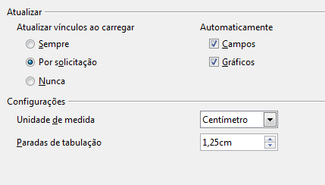
Figura 21: Escolhendo opções gerais para o Writer

Opções de exibição
Duas páginas de opções definem os padrões ao exibir documentos do Writer: Exibir (descrito aqui) e Recursos de formatação (descrito abaixo).
Se os itens na página LibreOffice Writer – Exibir não forem autoexplicativos, você pode facilmente testar seus efeitos em um documento em branco.
Esta é uma boa maneira de verificar se, por exemplo, você não consegue ver gráficos na tela ou você vê códigos de campo ao invés do texto ou números que está esperando.
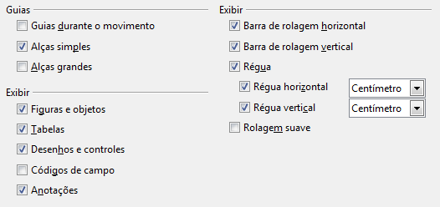
Figura 22: Escolhendo opções de exibição do Writer

Opções de recursos de formatação
A exibição de símbolos como fim de parágrafo e tabulações auxiliam durante a escrita, edição e desenho da página. Por exemplo, você quer saber se algum parágrafo em branco ou tabulação foi incluído ou se alguma tabela ou gráfico é muito grande e ultrapassa as margens da página.
Na página LibreOffice Writer – Recursos de formatação, selecione as opções desejadas.
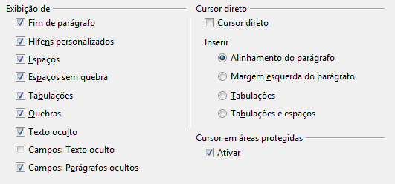
Figura 23: Escolhendo as opções de recursos de formatação
Nota | O cursor direto permite que você insira texto, imagens, tabelas, quadros e qualquer outro objeto em qualquer área em branco no seu documento. O Writer insere parágrafos em branco e tabulações para a posição do texto ou objetos.  Este recurso é incompatível com o uso rigoroso de estilos e pode levar a formatações incomuns, devendo ser evitado no uso profissional.

Opções da grade
Especificar para encaixar na grade pode ser muito útil quando estiver tentando alinhar diversos objetos como gráficos ou tabelas.
Na página LibreOffice Writer – Grade, você pode optar por ativar este recurso e qual intervalo de grade usar. Se os intervalos de grade (subdivisões) forem muito grandes, você pode achar que não possui controle suficiente no posicionamento de objetos.
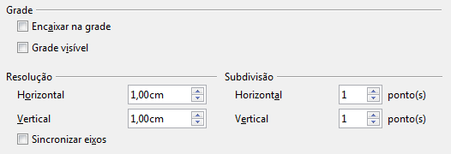
Figura 24: Escolhendo opções de grade

Fontes básicas
As fontes básicas especificadas na página LibreOffice Writer – Fontes básicas (Ocidentais) se aplicam tanto para documentos do Writer com em HTML (Web). Elas definem as fontes básicas para modelos predefinidos. Se você deseja mudar os padrões, faça isto nesta página. Se você tiver ativado o suporte a idiomas asiáticos (veja na Figura 33 na página 31) haverá uma página para Fontes básicas (Asiáticas) também.
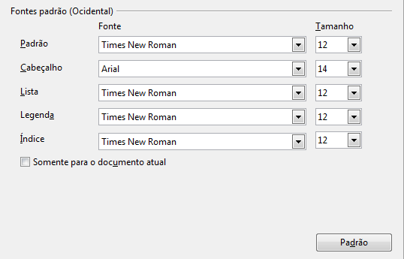Figura 25: Escolhendo as fontes básicas
Você pode, é claro, modificar modelos específicos (como descrito no Capítulo 10) ou selecionar outras fontes para uso em documentos específicos, seja aplicando a formatação direta ou definindo e aplicando estilos nos modelos e documentos.
Ao escolher fontes nesta página, você não está limitado a fontes simples ou às exibidas na lista. Você pode especificar uma “família de fontes” como um conjunto separado por vírgulas de fontes que inclui as adequadas para Windows, Macintosh, Linux, e outros sistemas operacionais. Estas opções são particularmente importantes em documentos HTML.
Se o documento é visualizado em um sistema que não possui a primeira fonte especificada, ele usará uma das outras fontes se alguma estiver disponível. Caso contrário, ele substituirá por uma fonte que esteja disponível no sistema.
Digite a lista de fontes, separadas por vírgulas, nas caixas. Se desejar que estes padrões sejam aplicados somente para o documento atual, selecione a opção correspondente. O botão Padrão restaura os valores desta página para os padrões instalados com o LibreOffice.

Opções de impressão
Na página LibreOffice Writer – Imprimir (Figura 26), você pode escolher quais itens são impressos com o documento por padrão. Estas opções complementam as da página LibreOffice – Imprimir (Figura 7).
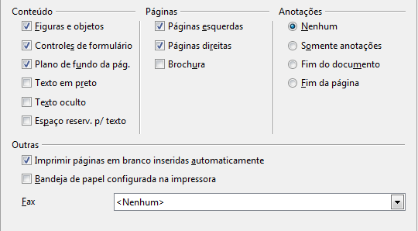
Figura 26: Escolhendo as opções de impressão para o Writer
Algumas considerações:
- Quando você está trabalhando em rascunhos e deseja economizar a tinta ou tôner da impressora, você pode desmarcar alguns itens na seção Conteúdo.
- A seção de Texto em preto faz com que o texto em cores (mas não os gráficos) seja impresso em preto em uma impressora colorida. Em uma impressora preto-e-branco, esta opção faz com que a cor do texto fique em preto sólido, ao invés dos tons de cinza.
- A opção Texto em preto possui um efeito diferente da Converter cores para escalas de cinza na página Opções – LibreOffice – Imprimir (Figura 7), que imprime todos os gráficos como tons de cinza em impressoras coloridas. (Em impressoras preto-e-branco, a cor nos gráficos normalmente é impressa em tons de cinza.)
- Se você imprimir em dupla face em uma impressora que não suporte nativamente este recurso, pode optar por imprimir somente as páginas esquerdas ou direitas, então inverter a pilha de folhas e imprimir as outras páginas.
Dica | Você pode ignorar estes padrões ao imprimir um documento. Clique em Arquivo → Imprimir, e então use as opções das diversas páginas da caixa de diálogo de impressão.

Opções padrão de tabela
Na página LibreOffice Writer – Tabela, você pode especificar o comportamento padrão das tabelas.
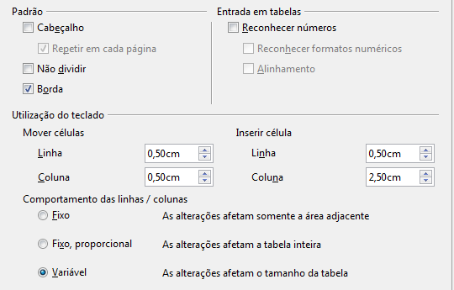
Figura 27: Escolhendo as opções padrão de tabelas
Algumas considerações:
- Se a maioria de suas tabelas precisarão de bordas ou cabeçalhos, selecione estas opções. Se a maioria de suas tabelas são suadas para layout de página, desmarque as bordas e cabeçalhos.
- Reconhecer números pode ser muito útil se a maioria das tabelas contiver dados numéricos. O Writer reconhecerá datas ou moedas, por exemplo, e formatará os números de maneira apropriada. No entanto, se deseja que os números permaneçam como texto simples, este recurso pode ser bem irritante, assim você pode desmarcá-lo.
- A seção Utilização do teclado especifica as distâncias que as células se movem ao usar atalhos de teclado para mover e dimensionar linhas e colunas inseridas por estes atalhos.
- As opções da seção Comportamento das linhas/colunas determinam os efeitos que as mudanças de linhas ou colunas causam nas linhas ou colunas adjacentes e em toda a tabela. Você deve testar estas seleções para compreender completamente seus efeitos.

Opções de monitoramento de alterações
Se você planeja usar os recursos de monitoramento de alterações do Writer, use a página LibreOffice Writer – Alterações para selecionar a maneira como o material inserido ou excluído é marcada, se e como os atributos alterados são marcados, e se e como as barras de alteração são marcadas nas margens.
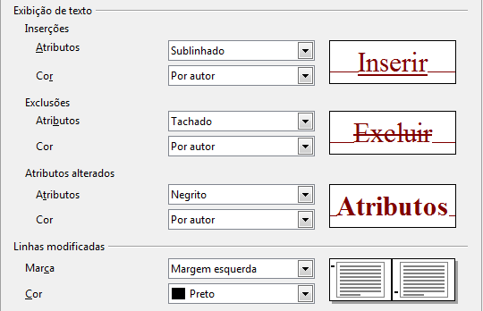
Figura 28: Escolhendo opções para monitorar as alterações

Opções de compatibilidade
Você precisa importar documentos do Microsoft Word para o LibreOffice Writer? Se este for o caso, você pode selecionar algumas ou todas as configurações da página LibreOffice Writer – Compatibilidade. Se você não tiver certeza sobre os efeitos destas configurações, deixe-as com os valores padrões fornecidos pelo LibreOffice. Para informações de configurações não descritas abaixo, veja a Ajuda.
Utilizar métricas da impressora para formatação do documento
Se esta opção estiver selecionada, a impressora especificada para o documento determina como o documento é formatado para visualização na tela. As quebras de linha e parágrafos que você deseja ver na tela corresponderão às aplicadas quando o documento é impresso naquela impressora.
Esta configuração pode ser útil quando várias pessoas estiverem revisando um documento que será eventualmente impresso em uma determinada impressora ou quando o documento é exportado para PDF (um processo que usa o “Adobe PDF” como impressora).
Se esta opção não estiver selecionada, um layout independente de impressora será usado para exibição na tela e impressão.
Adicionar espaçamento entre parágrafos e tabelas (no documento atual)
No LibreOffice Writer, o espaçamento de parágrafos é definido de maneira diferente dos documentos do MS Word. Se você tiver definido o espaçamento entre dois parágrafos e tabelas, o espaçamento também é adicionado nos documentos do MS Word correspondentes.
Se esta opção estiver selecionada, espaçamento compatível com o MS Word é adicionado entre parágrafos e tabelas nos documentos do LibreOffice Writer.
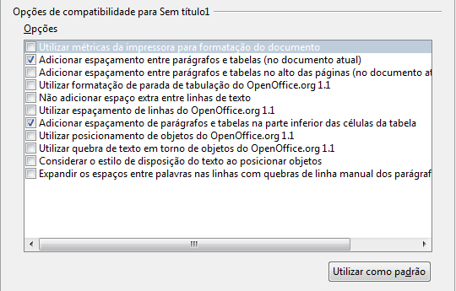
Figura 29: Escolhendo opções de compatibilidade
Adicionar espaçamento de parágrafos e tabelas no alto das páginas (no documento atual)
Você pode definir que os parágrafos tenham um espaço antes (acima) deles. Se esta opção estiver selecionada, qualquer espaço acima do parágrafo aparecerá também se o parágrafo estiver no início de uma página ou coluna, posicionado na primeira página do documento ou após uma quebra de página manual.
Se você importar um documento do MS Word, os espaços são automaticamente adicionados durante a conversão.
Adicionar espaçamento de parágrafos e tabelas na parte inferior das células da tabela
Especifica que o espaçamento inferior é adicionado a um parágrafo, meso quando ele for o último parágrafo em uma célula de tabela.
Utilizar como padrão
Clique neste botão para usar as configurações atuais nesta página como padrão no LibreOffice.

Opções de autolegenda
Você deseja que o LibreOffice insira automaticamente legendas para tabelas, figuras, quadros e objetos OLE que forem inseridos em um documento do Writer?
Nota | Você pode não utilizar legendas para todas as tabelas, por exemplo, se você usar tabelas para layout bem como para dados. Você pode sempre adicionar legendas a tabelas, gráficos ou outros objetos individuais (clique com o botão direito → Legenda).
Se você deseja legendas automáticas para um ou mais tipos de objetos, use as opções na página LibreOffice Writer → Autolegenda. Marque a caixa próximo ao objeto que deseja legendar automaticamente (Figura no exemplo mostrado). Com o item realçado, especifique as características da legenda.
As categorias oferecidas para receber legendas são Desenho, Ilustração, Tabela e Texto. No entanto, você não está limitado às categorias fornecidas. Se desejar usar outro nome (por exemplo, Figura) para rótulo da legenda, digite o termo desejado na caixa. No exemplo mostrado, Figura foi adicionada à lista.
Informações adicionais sobre a numeração de legendas por capítulo, estilos de caractere, estilos de quadro e outros itens na página de Autolegenda, são fornecidas em capítulos posteriores no Guia do Writer.
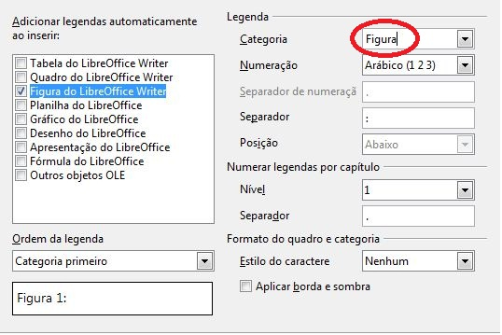
Figura 30: Configurando uma nova categoria para legendas automáticas em gráficos

Opções de mala direta de e-mail
Você pode produzir cartas usando o Writer e usar a função de mala direta para personalizar estas cartas e enviá-las para um determinado número de endereços obtidos de uma fonte de dados, como um livro de endereços. Documentos de mala direta podem ser impressos e enviados pelo correio, ou enviados por e-mail. (Veja o Capítulo 11, Usando a Mala Direta, para mais detalhes.)
Use a página LibreOffice Writer – Mala direta por e-mail para configurar o usuário e as informações do servidor para enviar cartas por e-mail. Se não estiver certo sobre quais informações inserir em alguns dos campos, consulte o seu programa de e-mail ou seu provedor de Internet.
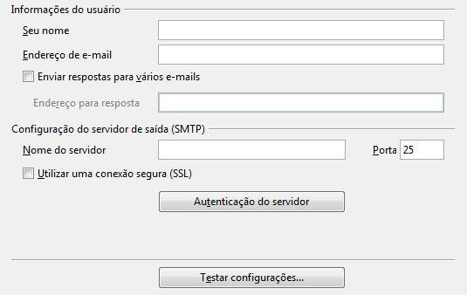
Figura 31: Configurando opções para envio de cartas com mala direta por e-mail

Escolhendo opções para documentos HTML
Você pode configurar o LibreOffice para tratar documentos HTML no Writer de maneira diferente dos demais documentos.
- Se a caixa de diálogo opções não estiver ainda aberta, clique em Ferramentas → Opções.
- Clique no símbolo de expansão (sinal de + ou triângulo) de LibreOffice Writer/Web no lado esquerdo da caixa de diálogo Opções. Uma lista de páginas é desdobrada.
Aqui você pode personalizar configurações relacionadas à impressão, recursos de formatação, opções de exibição, padrões para as tabelas, grade e o plano de fundo padrão para documentos HTML que esteja editando no Writer.
As páginas para Exibir, Recursos de formatação, Grade, Impressão e Tabela são as mesmas (ou um subconjunto) das páginas descritas acima sob o LibreOffice Writer, mas são aplicadas especialmente para o Writer/Web.
A página de Plano de fundo permite que você indique a cor de plano de fundo para os documentos no Writer/Web.

Escolhendo as configurações de idioma
Você precisa fazer várias coisas para definir as configurações de idioma que deseja:
- Instalar os dicionários necessários,
- Mudar algumas configurações de localização e de idioma,
- Selecionar opções de verificação ortográfica.

Instalando os dicionários necessários
O LibreOffice instala automaticamente vários dicionários com o programa. Para adicionar outros dicionários, tenha certeza de estar conectado à Internet, e vá para Ferramentas → Idioma → Mais dicionários online. O LibreOffice abrirá o navegador padrão em uma página contendo links para mais dicionários, os quais, você pode instalar. Siga os avisos para selecionar e instalar aqueles que você desejar.

Alterando as configurações de local e idioma
Você pode alterar alguns detalhes das configurações do local e do idioma que o LibreOffice utiliza para todos os documentos, ou para documentos específicos.
Na caixa de diálogo Opções, selecione Configurações de idioma → Idiomas. Clique no símbolo de expansão (sinal de + ou triângulo). A lista exata exibida depende das configurações de Suporte a idiomas estendido (veja Figura 33).
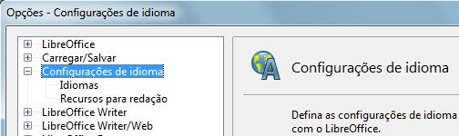
Figura 32: Opções de configuração de idioma
No lado direito, a página Configurações de idioma – Idiomas (Figura 33), altera a Interface do usuário, Configurações de local, Moeda padrão e os Idiomas padrão para os documentos conforme necessário. No exemplo, o Português (Brasil) foi escolhido para a opção Ocidental.
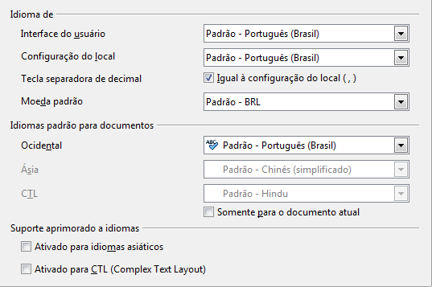

Figura 33: Escolhendo opções de idioma
Se você quiser que as configurações de idioma sejam aplicadas apenas ao documento atual, em vez de se tornar o padrão para todos os novos documentos, selecione a opção identificada como Somente para o documento atual.
Se necessário, selecione as opções de suporte a idiomas asiáticos (Chinês, Japonês, Coreano) e o suporte para idiomas CTL (layout de texto complexo) como o Hindi, Tailandês, Hebreu e o Árabe. Se você selecionar estas opções, na próxima vez que você abrir essa caixa de diálogo Opções, verá algumas opções adicionais nas Configurações de idioma, como mostrado na Figura 34. Estas páginas (Pesquisando em japonês, Layout asiático, e Layout de Textos Complexos) não são discutidas aqui.
Figura 34: Páginas adicionais disponíveis quando o suporte estendido a idiomas é selecionado
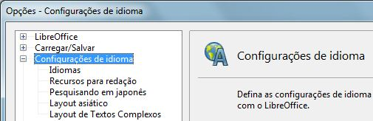

Escolhendo as opções de verificação ortográfica
Para escolher as opções para a verificação ortográfica, clique em Configurações de idioma → Recursos para a redação. Na seção Opções da página, escolha as configurações úteis para você.
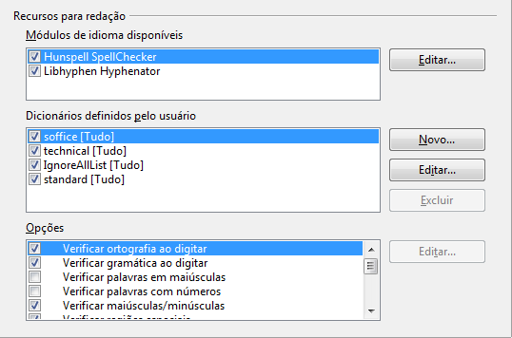

Figura 35: Escolhendo idiomas, dicionários e opções de correção ortográfica
Algumas considerações:
- Se você não quiser que a verificação ortográfica seja ativada, enquanto você escreve, desmarque Verificar ortografia ao digitar.
- Se você utiliza um dicionário personalizado que inclui palavras em maiúsculas e palavras com números (por exemplo, AS/400), marque Verificar palavras em maiúsculas e Verificar palavras com números.
- Verificar regiões especiais, inclui cabeçalhos, rodapés, quadros e tabelas na verificação ortográfica.
Aqui você também pode verificar quais os dicionários definidos pelo usuário (personalizados) estão ativos por padrão, e adicionar ou remover dicionários, clicando nos botões Novo ou Excluir.

Controlando as funções de Autocorreção
Algumas pessoas ficam aborrecidas com a Autocorreção, porque o Writer altera o que é escrito quando não é desejável. Muitas pessoas consideram as funções da Autocorreção muito úteis; se é o seu caso, então marque as opções que acha importantes. Mas, se você encontrar alterações sem aviso prévio no seu documento, este é um ótimo lugar para localizar a causa.
Para abrir a caixa de diálogo Correção Automática, clique em Ferramentas → Opções da autocorreção. (Você precisa ter um documento aberto para habilitar esse menu). No Writer, essa caixa de diálogo tem cinco abas. Muitas destas opções estão descritas no Capítulo 3, Trabalhando com Texto, neste livro.
Figura 36: Caixa de diálogo da Correção Automática no Writer, mostrando as 5 abas e algumas opções


